Муниципальное казенное дошкольное образовательное
учреждение
«Малиновский детский сад № 12 «Радуга»Завьяловского района Алтайского края

Проект

«Волшебная кисточка»

Воспитатель Калкутина Светлана Евгеньевна

Тип проекта: Исследовательский

Участники: Дети старшей группы

Масштаб по количеству участников : 3 чел

По времени реализации :1 неделя

Проблема : Нам захотелось узнать, что получиться при смешивании красок? Каким цветом раскрасить оставшиеся шарики?

Цель: Познакомиться с получением промежуточных цветов путем смешивания двух красок(красной и желтой, синей и красной, синей и желтой).

Этапы работы:
- Знакомство с палитрой.
- Рассматривание карточек.
- Раскрашивание шаров.
- Смешивание красок.
- Раскрашивание последних шаров.

Сказка
о волшебной кисточке.

Жили-были красная , желтая и синяя краски.
Однажды они решили раскрасить воздушные шарики. Раскрасив их они заметили , что осталось еще шарики и каждой захотелось их раскрасить.
Краски стали спорить о том, кто же раскрасит оставшиеся шарики?
Каждая из них говорила ,что она самая красивая и только она сможет это сделать.
В это время за красками внимательно наблюдала кисточка и решила их померить, предложив раскрасить оставшиеся шарики вместе, и смешала краски: красную с желтой,
синюю с красной, синюю с желтой.
И получились новые краски.

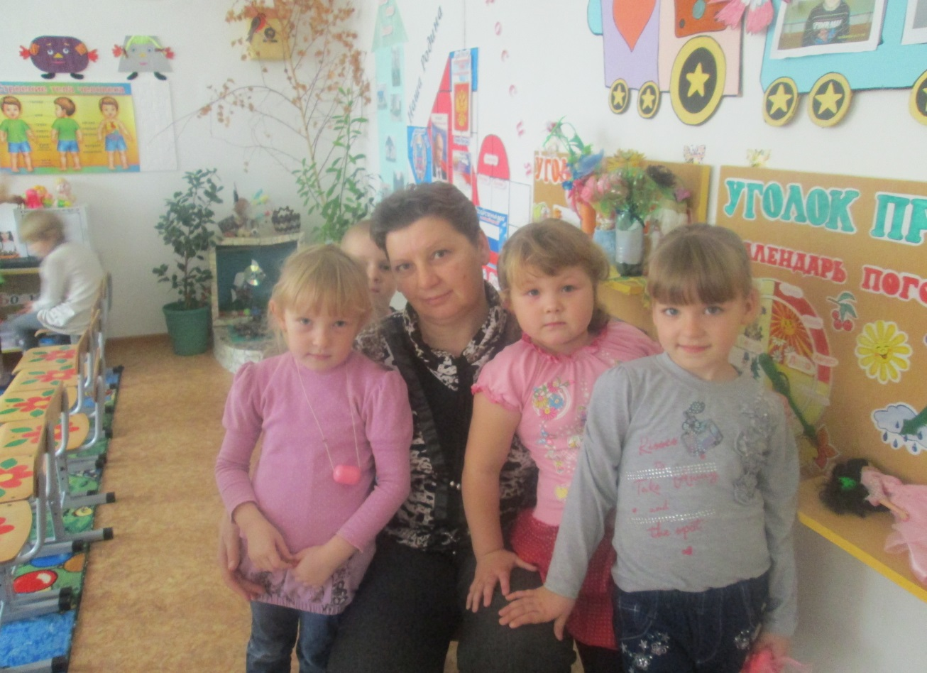

Мы, три подружки Рада, Вика и Маргарита , очень любим ходить в детский сад, а еще любим рисовать. Каждый день мы вместе со своим воспитателем, Светланой Евгеньевной , рисуем все, что видим и узнаем, с помощью ярких красок. Самые любимые из них – красная, желтая, синяя.
Однажды наш воспитатель рассказала сказку о волшебной кисточке и о наших любимых красках. В этой сказке говорилось о том, что красная, желтая и синяя краски раскрашивали воздушные шарики, а когда каждая краска раскрасила по шарику, то они поссорились и стали спорить о том, кто же раскрасит оставшиеся шарики? Каждая из них говорила, что она самая красивая ,и только она сможет это сделать. В это время за красками внимательно наблюдала кисточка и решила их помирить, предложив раскрасить оставшиеся шарики вместе и смешала краски: красную с желтой, синюю с красной, синюю с желтой.
Нам понравилась сказка, и захотелось узнать, что же получилось, когда кисточка перемешала краски? Какой получился цвет при смешивании двух разных красок (красной и желтой, синей и красной, синей и желтой)? Как можно смешать краски? Может быть, всю краску из одной баночки вылить в баночку с другой по цвету краской? Или сначала раскрасить шарик краской одного цвета, а потом краской другого цвета?
Сначала мы решили спросить все у нашей воспитательницы. Как можно смешать краски? Светлана Евгеньевна рассказала нам о палитре и о том, что с ее помощью можно смешать, столько краски ,сколько необходимо для закрашивания одного шарика. После этого она нарисовала нам карточки, на которых было показано какую краску с какой смешать.
И мы приступили к рисованию.
- Познакомились с палитрой

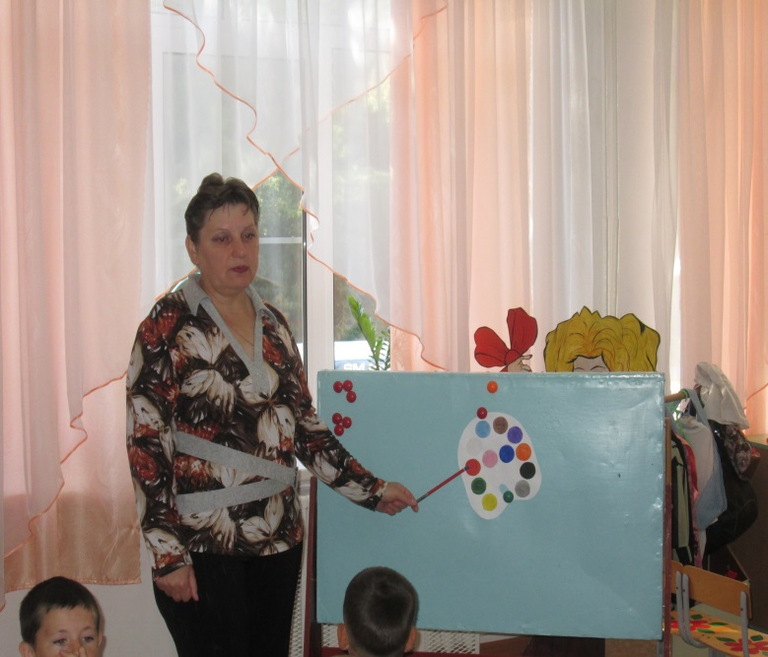

- Рассматривание карточек

- Раскрашиваем шарики.

Вика
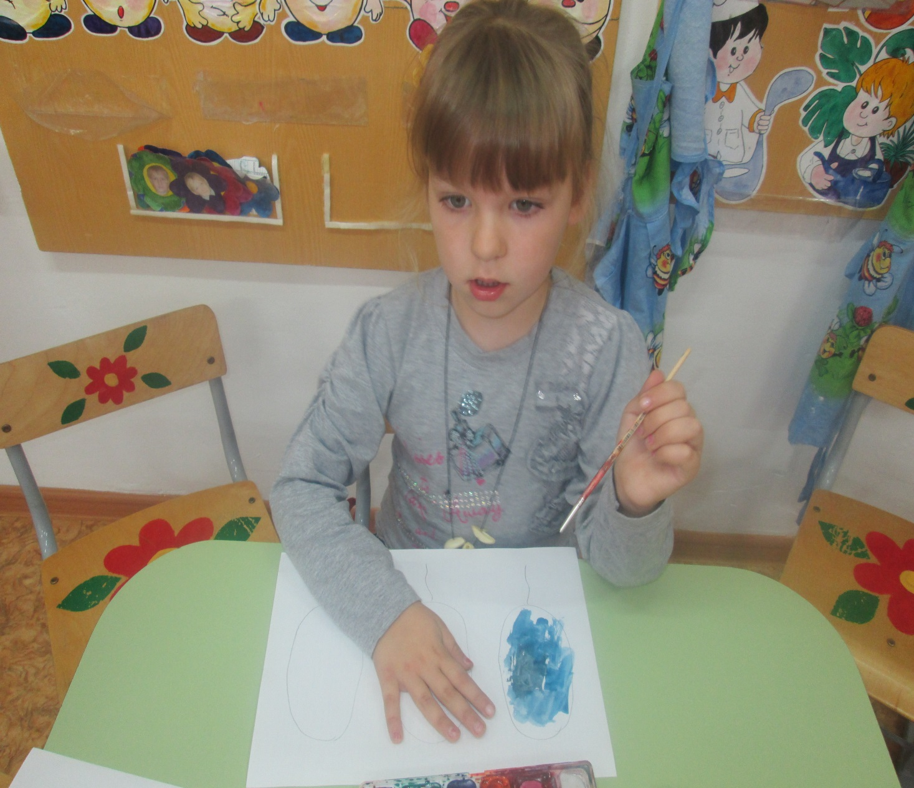
«Я раскрашиваю шарики синий и желтый».

Рада
«Я раскрашиваю синий и красный шарик ».

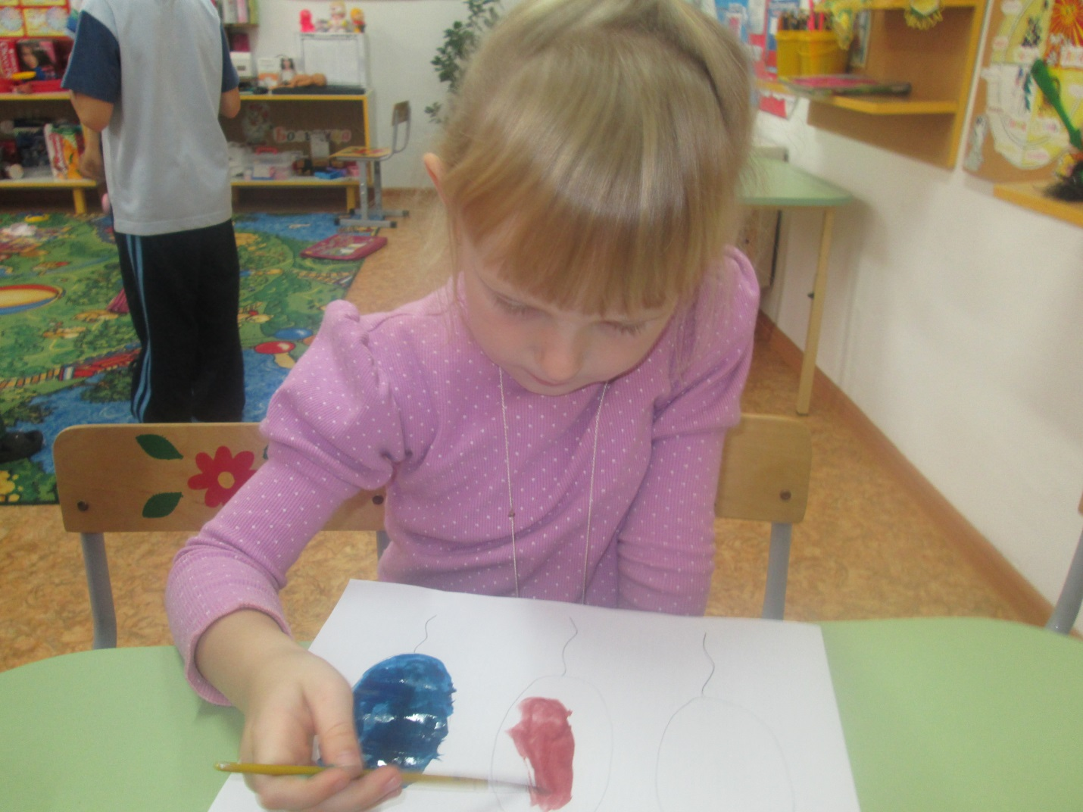

Рита
«Я раскрашиваю красный и желтый шарики».

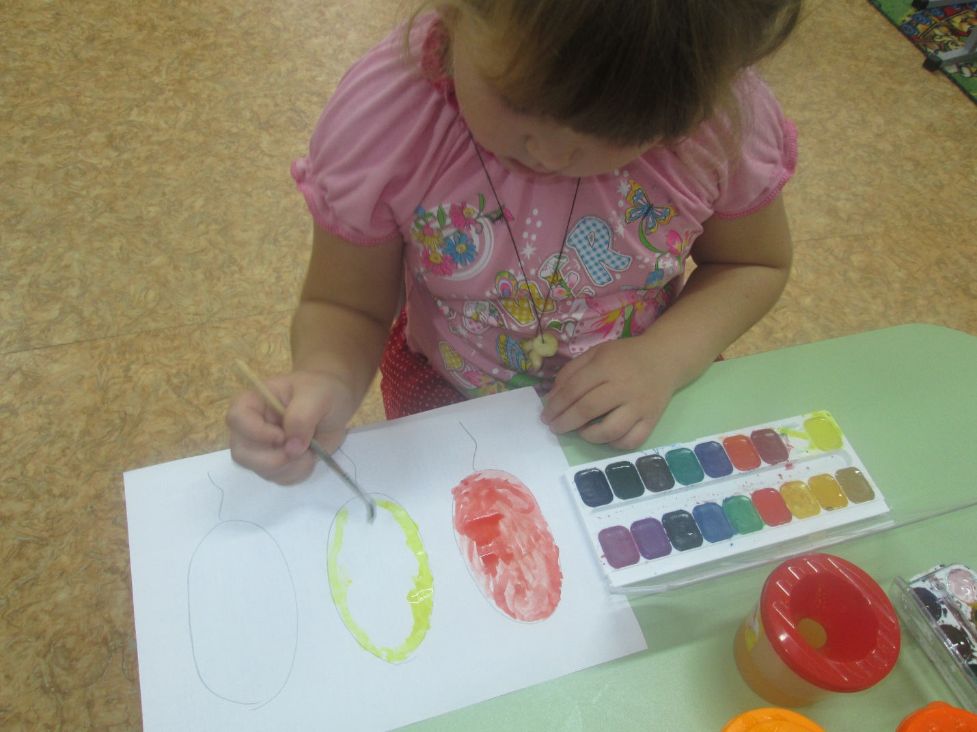

4. Смешивание красок

Красный + желтый = оранжевый

+ =

Синий + желтый = зеленый

+ =

Синий + красный = фиолетовый

+ =

5. Раскрашивание последних шаров
«Я раскрашиваю последний шар - фиолетовым.»
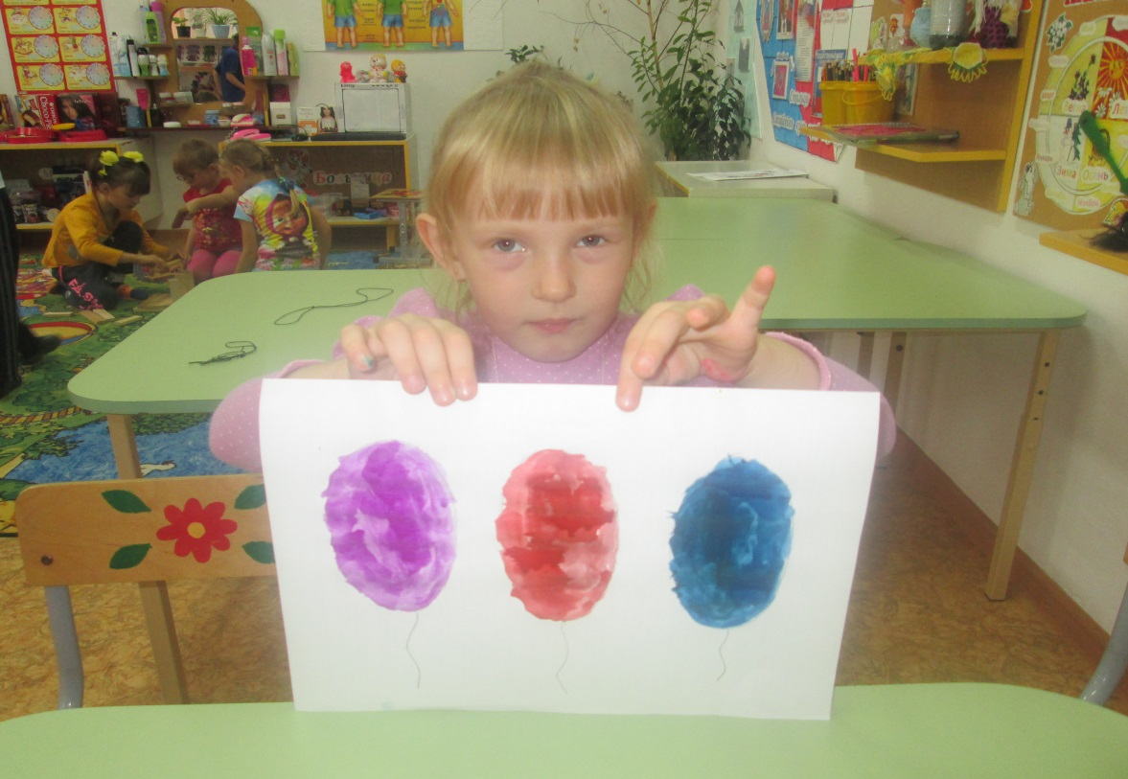
«И я раскрасила свой шарик зеленым.»

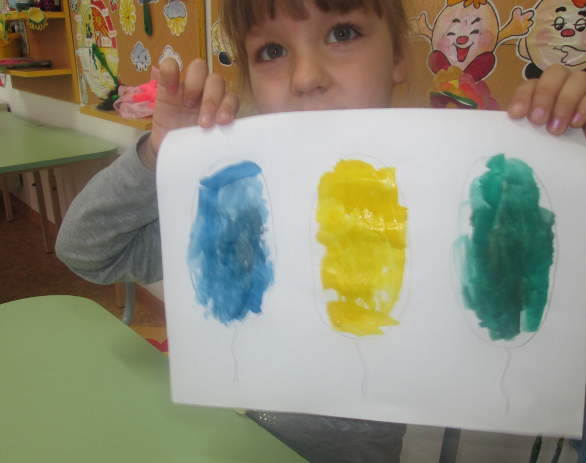
«А я свой шарик раскрасила - оранжевым.»
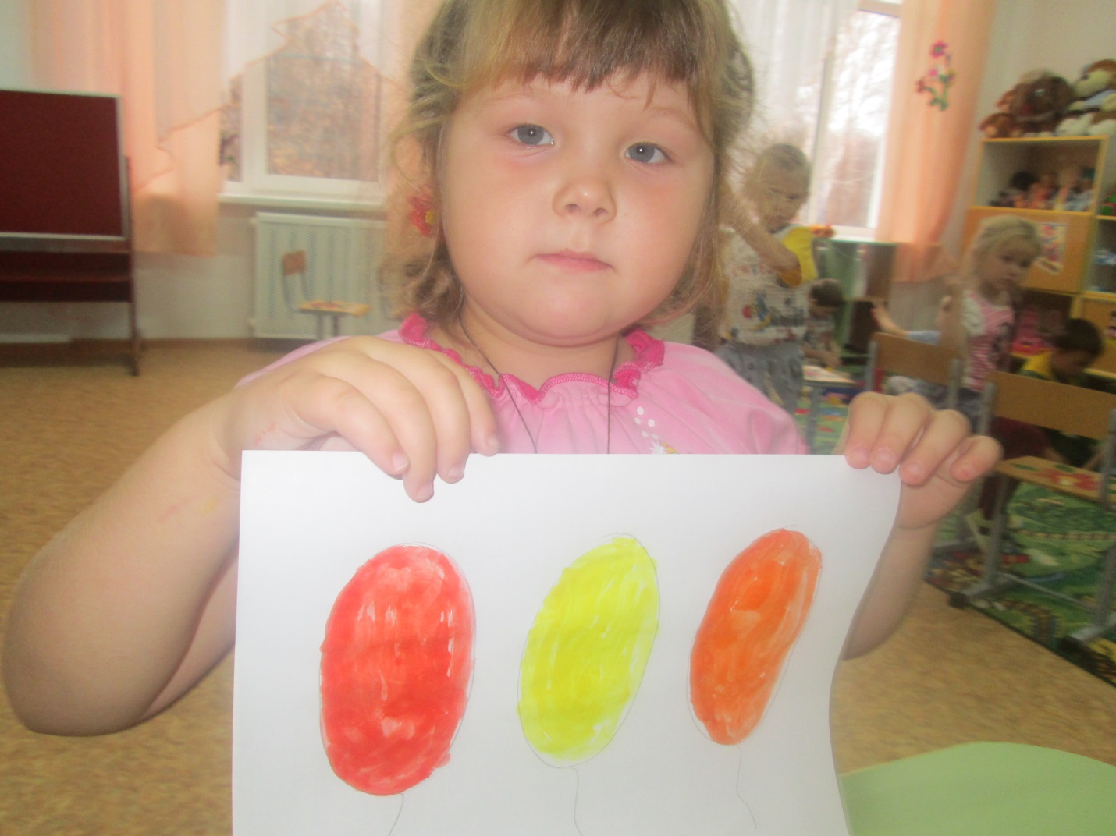
Вывод:
Мы научились смешивать краски с помощью палитры и получили новые цвета: оранжевый, фиолетовый и зеленый.
В ближайшем будущем мы научим этому своих друзей из группы и попробуем смешивать другие цвета (красный с белым и синий с белым).

Список литературы:
- Дыбина О. В. Неизведанное рядом: Занимательные опыты и эксперименты для дошкольников. – М.: ТЦ Сфера, 2002.
- Использование метода проекта в образовательной практике ДОУ
- Проектная деятельность дошкольников. Н.Е. Веракса
- Позновательно-исследовательская деятельность дошкольников.Н.Е.Веракса,О.Р.Галимов

Авторы: Логинова Рада, 5 лет, Власова Вика, 5 лет, Поликарпова Рита, 5 лет, воспитанницы старшей группы МК ДОУ «Малиновский детский сад № 12 «Радуга»
Руководитель : Калкутина Светлана Евгеньевна

